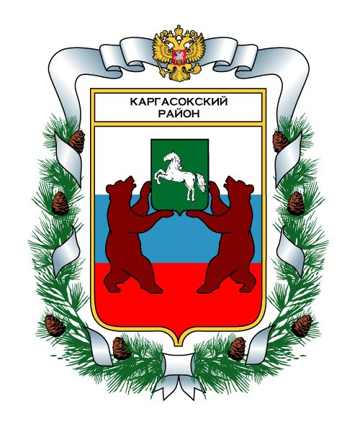
МУНИЦИПАЛЬНОЕ ОБРАЗОВАНИЕ «Каргасокский район»

ТОМСКАЯ ОБЛАСТЬ

ДУМА КАРГАСОКСКОГО РАЙОНА

РЕШЕНИЕ

10.04.2008 |  | № 349
с. Каргасок

Об утверждении решения Думы, принятого в опросном порядке.

Думой Каргасокского района в опросном порядке после семнадцатого собрания принималось решение от 05.03.2008 № 347 «О назначении публичных слушаний по отчету исполнения бюджета муниципального образования «Каргасокский район» за 2007 год». Учитывая результаты опроса депутатов Думы Каргасокского района,

Дума Каргасокского района РЕШИЛА:

- Утвердить решение Думы Каргасокского района от 05.03.2008 № 347 «О назначении публичных слушаний по отчету исполнения бюджета муниципального образования «Каргасокский район» за 2007 год».

Председатель Думы Каргасокского района |  | В.А. Протазов

Глава Каргасокского района |  | А.М. Рожков

